NOME |  | APELIDOS |  | CURSO

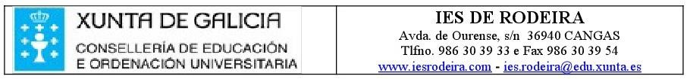

A PRIMEIRA GUERRA MUNDIAL

1
º BAC

- BUSCA INFORMACIÓN SOBRE O ACONTECEMENTO QUE PRECIPITOU A I GUERRA MUNDIAL

FOTO | DATA. AUTOR. VÍTIMAS  ALGUNHAS CURIOSIDADES

- EIXO CRONOLÓXICO. SINALA AS PRINCIPAIS BATALLAS OU ACONTECEMENTOS CORRESPONDENTES A CADA ANO DA GUERRA.

Data | 1914 | 1915 | 1916 | 1917 | 1918
Batalla ou Acontecemento

- BUSCA INFORMACIÓN SOBRE NOVAS ARMAS UTILIZADAS NA
I GUERRA MUNDIAL E COMPLETA O CADRO
NOVA ARMA UTILIZADA | FOTOGRAFÍA DA ARMA | AVANCES OU VANTAXES QUE SUPUXO

4- . BUSCA INFORMACIÓN SOBRE UNHA BATALLA DA PRIMEIRA GUERRA MUNDIAL E COMPLETA O CADRO QUE APARECE A CONTINUACIÓN
BATALLA
FOTO
DATA E DURACIÓN
TERRITORIO NO QUE SE DESENVOLVEU
BANDO QUE INICIOU A OFENSIVA
PREPARACIÓN ARTILLEIRA: TEMPO QUE DUROU O ATAQUE DE ARTILLERÍA PREVIO. Nº DE OBUSES
VÍTIMAS DE CADA BANDO. DISTINGUIR BAIXAS: Nº MORTOS. FERIDOS
CURIOSIDADES
VENCEDOR
TERRITORIO CONQUISTADO Ó INIMIGO

5-DESPOIS DE VER O DOCUMENTAL DO QUE VOS ENVÍO O ENLACE. IMAXÍNATE COMO SERÍA A VIDA DUN SOLDADO NAS TRINCHEIRAS E ESCRIBE, COMO SE TRATASE DUN DIARIO, A NARRACIÓN DUN DÍA NUNHA TRNCHEIRA.

https://www.dropbox.com/s/c59vgc7n4fblydn/1914%201918%20I%20GM%20Resumen%20La%20vida%20en%20las%20trincheras.webm?dl=0

6- BUSCA INFORMACIÓN , RELACIONA E COMPARA.
Realiza 1 das seguintes actividades:
A)
DEBES BUSCAR A LETRA DE 2 MARCHAS MILITARES E DE 2 CANCIÓNS ANTIMILITARISTAS (PODES ATOPAR AS CANCIÓNS EN YOUTUBE). AS 4 NACERON Ó REDOR DA I GUERRA MUNDIAL.
DEBES COMPARALAS E CONTRASTALAS (POR EN RELACIÓN A SÚA ORIXE, A SÚA INTENCIONALIDADE, A SÚA POPULARIDADE, O TEMA DAS CANCIÓNS, A MENSAXE DAS SÚAS LETRAS, AS 2 VISIÓNS CONTRAPOSTAS, A MÚSICA…)

MARCHAS MILITARES:
La Madelon: Canción francesa. Letra: Louis Bousquet. Música: Camille Robert
Over there. EE.UU. Autor: George M. Cohan

CANCIÓNS ANTIMILITARISTAS OU ANTIBÉLICAS:
I Didn´t Raise my boy to be a soldier. EE.UU.. Letra: Alfred Bryan. Música. Al Piantadosi
La chanson de Craonne. Canción francesa. Autor desonocido.
B- A HISTORIA NO CINE.
Fragmentos de 3 películas, que podemos atopar en youtube, ambientadas na 1ª Guerra Mundial.
O sarxento York. Fragmento en youtube: El sargento York/2/2/Howard Hawks/1941
Jhonny colleu o seu fusil. Fragmento en youtube: Película Jhonny cogió su fusil fin
Gallipoli. Fragmento en Youtube: Gallipoli (1981) w/Mel Gibson and Marc Lee: the final and tragic scene (o fragmento está en inglés, pero podedes atopar a película completa en castelán en youtube).
Datos das películas.
Autor.
Data.
Argumento da Película:
Críticas(positivas ou negativas) que recibiu a película:

Comentario:
Describe as escenas das 3 películas
Que mensaxe pretenden transmitir

Comentario persoal:
Trata de facer un comentario crítico dos 3 fragmentos e engade a túa opinión persoal.

7- COMENTARIO DE TEXTO
Comenta 1 dos seguintes documentos, tendo en conta os seguintes aspectos
1- Clasificación do documento:
Tipo de Fonte. Carácter do texto (xurídico, político, literario...) A forma (carta, discurso, manifesto, proclama, Tratado...)
2- Identificación.
Data, Autor, a quen vai dirixido
- Tema ou problemática que se expón no texto:
- Contextualización
- Antecedentes:
- Causas:
- Explicación da problemática
8- Consecuencias:
9- Valoración:

Documento 1

“ Nós temos un interese vital pola independencia de Bélxica. Se a independencia de Bélxica desaparecese, a independencia de Holanda desaparecería tamén. A Cámara debe considerar os intereses británicos que serían prexudicados de quedarmos á marxe nunha crise como esta.... Porque supoño que non imaxinan vostedes que se unha gran potencia permanecese á marxe durante unha guerra como esa, podería logo facer valer os seus intereses despois da guerra... Se nos metemos nunha guerra, non imos sufrir moito máis que se nos mantemos á marxe. Tanto se participamos nela coma se non, o comercio estranxeiro quedará interrompido. Se quedamos á marxe, eu non creo nin por un momento que esteamos en situación de facer uso da nosa forza material para evitar ou desfacer todo o que se produza durante a guerra, para impedir que a totalidade de Europa occidental caia baixo o dominio dunha soa potencia, e, ademais, estou persuadido de que a nosa situación material sería peor.”
Edward Grey, Mtro Asuntos Exteriores, discurso na Cámara dos Comúns, agosto 1914

Documento 2.
1. Prohibición da diplomacia secreta no futuro.
2. Absoluta liberdade de navegación na paz e na guerra fora das augas xurisdicionais.
3. Desaparición das barreiras económicas.
4. Garantía da redución dos armamentos nacionais.
5. Reaxuste, absolutamente imparcial, das reclamacións coloniais (...).
6. Evacuación de todo o territorio ruso, dándolle a Rusia a oportunidade para o seu desenvolvemento.
7. Restauración de Bélxica na súa completa e libre soberanía.
8. Liberación de todo o territorio francés e reparación dos pexuizos causados por Prusia en 1871.
14. Asociación xeral de nacións, a constituír mediante pactos específicos co propósito de garantir mutuamente a independencia política e a integración territorial, tanto dos Estados grandes como dos pequenos.

Proposta do presidente Wilson. 1918.

Documento 3
“Artículo 231.
Os gobernos aliados e asociados declaran e Alemaña reconoce, que Alemaña e os seus aliados son responsables, por habelos causado, de todos os danos sufridos polos gobernos aliados e asociados e os seus habitantes a consecuencia da guerra, á que lles conduciu a agresión de Alemaña e os seus aliados.
Artículo 232.
Os gobernos aliados e asociados esixen, e Alemaña comprométese a que sexan reparados todos os danos causados á poboación civil das potencias aliadas e asociadas e ós seus bens
Artículo 233.
A cuantía destes danos, por cuxa reparación debe pagar Alemaña, será fixada por unha comisión interaliada, que tomará o título de Comisión de Reparacións.”
Tratado de Versalles. Parte VIII. Reparaciones.

8-BUSCA UN MAPA DE EUROPA ANTES DA 1ª GUERRA MUNDIAL E OUTRO MAPA DESPOIS DA 1º GUERRA MUNDIAL E COMPÁRAOS

9- COMENTA UNHA DAS SEGUINTES GRÁFICAS
GRÁFICA 1
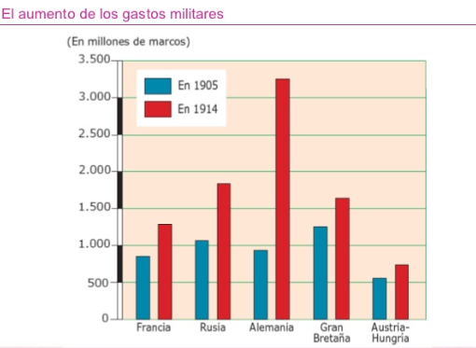
GRÁFICA 2

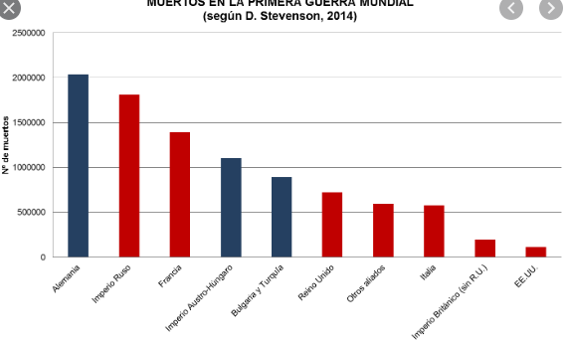
10. INFLUENCIA DA I GUERRA MUNDIAL NA ARTE E NA CULTURA.
Busca un exemplo da influencia da 1ª Guerra Mundial na arte (Pintura, Escultura, Arquitectura) e no mundo da cultura en xeral (movementos literarios, cine…)
Debes elixir, un autor e unha das súas obras, encadralos dentro dun estilo ou movementos artístico ou cultural, sinalar as influencias da Guerra e describir ou explicar a obra.

